МИНОБРНАУКИ РОССИИ

ФЕДЕРАЛЬНОЕ ГОСУДАРСТВЕННОЕ БЮДЖЕТНОЕ ОБРАЗОВАТЕЛЬНОЕ

УЧРЕЖДЕНИЕ ВЫСШЕГО ОБРАЗОВАНИЯ

«ВОРОНЕЖСКИЙ ГОСУДАРСТВЕННЫЙ УНИВЕРСИТЕТ»

(ФГБОУ ВО «ВГУ»)

Факультет Компьютерных наук

Кафедра программирования и информационных технологий

Техническое задание

на разработку мобильного приложения

«Сервис для заказа дизайна тортов с возможностью выбора диаметра, картинки или текста Caker»

Исполнители

______________ Е.В. Мишненкова

______________ В.С. Бакланова

______________ М.И. Стрельников

______________ М.М. Чаленко

______________ В.П. Кильченко

Заказчик

______________ В.С. Тарасов

Воронеж 2025

**СОДЕРЖАНИЕ**

Термины, используемые в техническом задании 4

1 Общие сведения 7

1.1 Полное наименование системы и ее условное обозначение 7

1.2 Наименование исполнителя и заказчика приложения 7

1.3 Перечень документов, на основании которых создается приложение 7

1.4 Плановый срок начала и окончания работ 7

2 Цели и назначение создания системы 9

2.1 Цель создания АС 9

2.2 Назначение АС 9

3 Характеристика объекта автоматизации 10

3.1 Краткие сведения об объекте автоматизации 10

3.2 Сведения об условиях эксплуатации объекта автоматизации и характеристиках среды 10

4 Требования к автоматизированной системе 11

4.1 Требования к структуре АС в целом 11

4.1.1 Перечень подсистем, их назначение и основные характеристики 11

4.1.2 Требования к способам и средствам связи для информационного обмена между компонентами системы 11

4.1.3 Перспективы развития и модернизации АС 12

4.2 Требования к функциям (задачам), выполняемым АС 12

4.2.1 Требования к функциям, выполняемым для пользователя-клиента 12

4.2.2 Требования к функциям, выполняемым для пользователя-кондитера 15

4.2.3 Требования к микросервису авторизации и аутентификации 17

4.2.4 Требования к микросервису профиля 18

4.2.5 Требования к микросервису товара 18

4.2.6 Требования к микросервису заказа 18

4.2.7 Требования к микросервису оплаты 19

4.3 Требования к видам обеспечения системы 19

4.3.1 Требования к лингвистическому обеспечению системы 19

4.3.2 Требования к программному обеспечению системы 19

4.4 Общие технические требования к системе 20

4.4.1 Требования к группам пользователей системы 20

4.4.2 Требования к безопасности 20

5 Состав и содержание работ по созданию системы 21

6 Порядок разработки автоматизированной системы 23

7 Порядок контроля и приемки системы 25

8 Требования к составу и содержанию работ по подготовке объекта автоматизации к вводу автоматизированной системы в действие 26

9 Требования к документированию 27

10 Источники разработки 28

ПРИЛОЖЕНИЕ А 29

ПРИЛОЖЕНИЕ Б.1 30

ПРИЛОЖЕНИЕ Б.2 31

Термины, используемые в техническом задании

Термины, используемые в данном документе описаны в таблице 1.

Таблица 1 – Термины, используемые в техническом задании

|  |  |
| --- | --- |
| Термин | Значение |
| Android | Операционная система для мобильных устройств с сенсорным экраном. |
| API | Интерфейс, предоставляемый программой для использования ее в другой программе. |
| Back-end | Часть программного обеспечения, отвечающая за обработку данных и представляющая собой серверное приложение. |
| Git | Распределенная система управления версиями, которая обеспечивает контроль изменений в коде, возможность ветвления и слияния кода. |
| GitHub | Платформа для хостинга проектов на базе Git, которая обеспечивает возможность хранения кода, управления задачами, рецензирования кода и совместной работы над проектами. |
| HTTPS | Защищенная версия протокола HTTP, использующая шифрование для безопасной передачи данных. |
| Kotlin | Кроссплатформенный, статически типизированный, объектно-ориентированный язык программирования, работающий поверх Java Virtual Machine и разрабатываемый компанией JetBrains. |

Продолжение Таблицы 1

|  |  |
| --- | --- |
| PostgreSQL | Объектно-реляционная система управления базами данных (СУБД) с открытым исходным кодом. |
| REST API | Архитектурный стиль взаимодействия между клиентом и сервером через HTTPS. |
| UIKit | Среда разработки приложений и набор инструментов для создания графического интерфейса пользователя от Apple Inc., используемый для создания приложений. |
| Авторизированный пользователь | Пользователь, который прошел процедуру аутентификации и получил доступ к определенным ресурсам, функциям или услугам в рамках системы или приложения. |
| Аутентификация | Процесс проверки подлинности личности или учетных данных пользователя для подтверждения его идентичности. |
| Незарегистрированный пользователь | Пользователь, который не прошел процедуру аутентификации или идентификации при доступе к ресурсам, функциям или услугам. |

Продолжение Таблицы 1

|  |  |
| --- | --- |
| Пользователь-клиент | Физическое или юридическое лицо, которое приобретает товар (совершает заказ торта). |
| Пользователь-кондитер | Лицо, которое предоставляет товар (торты), получает заказы и реализует их. |

1. Общие сведения
   1. Полное наименование системы и ее условное обозначение

Полное наименование системы: «Сервис для покупки тортов с возможностью выбора собственного дизайна».

Условное обозначение приложения: «Caker».

* 1. Наименование исполнителя и заказчика приложения

Заказчик: Старший Преподаватель Тарасов Вячеслав Сергеевич, Воронежский Государственный Университет, Факультет Компьютерных Наук, кафедра Программирования и Информационных Технологий.

Разработчик: «4» команда группы «9»

Состав команды разработчика:

* Мишненкова Елизавета Валерьевна;
* Бакланова Вероника Сергеевна;
* Чаленко Михаил Михайлович;
* Стрельников Максим Игоревич;
* Кильченко Владимир Павлович.
  1. Перечень документов, на основании которых создается приложение

Данное приложение будет создаваться на основании следующих документов:

* Учебный план по программе бакалавриата “Программная инженерия 09.03.04” для 2022 года начала обучения;
* Распоряжение от 09.01.2025 № 1600-62 «О сроках текущей и промежуточных аттестаций».
  1. Плановый срок начала и окончания работ

Плановый срок начала работ: 20 февраля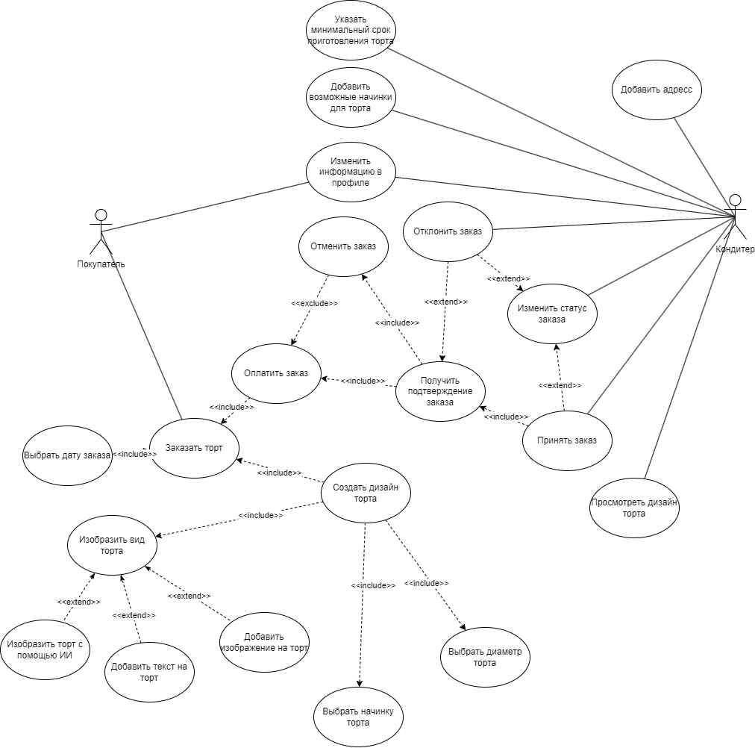 2025 года.

Плановый срок окончания работ: 10 июня 2025 года.

1. Цели и назначение создания системы

Этот раздел определяет назначение приложения «Caker» и его цели.

* 1. Цель создания АС

Целями выполнения работ по созданию приложения «Caker» являются:

* Увеличение количества принятых заказов по мнению пользователей-кондитеров. Из опрошенных не менее 70% должны отметить, что объем заказов увеличился;
* Ускорение процесса заказа торта с индивидуальным дизайном по мнению пользователей-клиентов. Из опрошенных не менее 70% должны отметить, что время согласования деталей индивидуального дизайна сократилось;
  1. Назначение АС

Мобильное приложение «Caker» предоставляет возможность клиенту произвести покупку торта с индивидуальным дизайном. Пользователи-клиенты могут просматривать список кондитеров, выбрать дизайн торта во встроенном конструкторе либо сгенерировать картинку в помощнике, а также оформить заказ. Пользователи-кондитеры могут создавать объявления о продаже товара(торта), выставлять цену на него, а также принимать заказы от пользователя-клиента.

1. Характеристика объекта автоматизации

Этот раздел описывает объект автоматизации, его функциональные возможности, целевое назначение и технические требования для корректной работы.

* 1. Краткие сведения об объекте автоматизации

«Caker» представляет собой мобильное приложение, предназначенное для процесса заказа кондитерских изделий (тортов), как готовые, так и собственного дизайна. Для пользователей-кондитеров доступна возможность создавать объявления и принимать заказы от пользователей-клиентов.

* 1. Сведения об условиях эксплуатации объекта автоматизации и характеристиках среды

Корректное функционирование клиентского мобильного приложения должно быть обеспечено для устройств с операционной системой Android версии 8.0 и выше.

1. Требования к автоматизированной системе

Автоматизированная система должна предоставлять клиентам функционал для выбора продукции из каталога или создания уникальных заказов с возможностью указания персональных предпочтений. Для кондитеров реализованы инструменты публикации ассортимента и обработки заказов. Система обеспечивает защищенное хранение данных и гибкие настройки доступа, оптимизируя взаимодействие между участниками процесса.

* 1. Требования к структуре АС в целом

Работа системы будет представлять собой клиент-серверное приложение, основное взаимодействие которого, будет построено на основе REST API, где клиентом выступит мобильное приложение.

* + 1. Перечень подсистем, их назначение и основные характеристики

Приложение «Caker» включает в себя следующие микросервисы:

1. "Авторизация" для управления авторизацией и аутентификацией пользователей;
2. "Профиль" для управления профилями пользователей;
3. "Товар" для управления товарами (тортами);
4. "Заказ" для управления заказами;
5. "Оплата" для управления оплатами.

Архитектура приложения в виде диаграммы классов приведена в приложении (приложение А).

* + 1. Требования к способам и средствам связи для информационного обмена между компонентами системы

Информационное взаимодействие между клиентом и серверной частью системы должно осуществляться посредством использования протокола HTTPS.

* + 1. Перспективы развития и модернизации АС

Взаимодействие между клиентом и сервером основано на REST API, что позволяет создавать новое клиентское приложение в будущем без изменения серверной части системы. Серверная часть системы построена на основе микросервисной архитектуры, что позволяет добавлять новые сервисы без значительных изменений существующей функциональности.

* 1. Требования к функциям (задачам), выполняемым АС

Далее перечислены все функции, выполняемые автоматизированной системой для пользователей, а также требования к ним. Схема работы функционала представлена в приложении (Приложение Б.1)

Для неавторизированных пользователей система должна предоставить доступ к ограниченному функционалу. Схема работы в приложении (Приложение Б.2).

* + 1. Требования к функциям, выполняемым для пользователя-клиента

Мобильное приложение должно обеспечивать выполнение следующих функций для пользователя-клиента:

1. Регистрация в системе (для неавторизированного пользователя) – Система должна предоставлять возможность пользователю-клиенту создавать учетную запись с использованием номера телефона Российской Федерации.
2. Авторизация в системе (для неавторизированного пользователя) – Система должна предоставлять возможность пользователю-клиенту входить в аккаунт через логин/пароль или альтернативные методы аутентификации.
3. Доступ к ограниченному функционалу (для неавторизированного пользователя) – Система должна предоставлять возможность неавторизированному пользователю-клиенту просматривать базовый каталог без необходимости авторизации.
4. Просмотр информации в профиле – Система должна предоставлять возможность пользователю-клиенту получать доступ к своим персональным данным.
5. Редактирование профиля – Система должна предоставлять возможность пользователю-клиенту изменять личную информацию и настройки аккаунта.
6. Выход из профиля – Система должна предоставлять возможность пользователю-клиенту завершать текущий сеанс работы с приложением.
7. Удаление профиля – Система должна предоставлять возможность пользователю-клиенту полностью удалять свою учетную запись.
8. Просмотр списка кондитеров – Система должна предоставлять возможность пользователю-клиенту знакомиться с перечнем доступных мастеров.
9. Просмотр профиля кондитера (для неавторизированного пользователя) – Система должна предоставлять возможность пользователю-клиенту изучать информацию о конкретном кондитере.
10. Обратная связь с кондитером – Система должна предоставлять возможность пользователю-клиенту осуществлять коммуникацию с мастерами.
11. Поиск тортов и кондитеров – Система должна предоставлять возможность пользователю-клиенту сортировать предложения по заданным параметрам.
12. Просмотр страницы товара (для неавторизированного пользователя) – Система должна предоставлять возможность пользователю-клиенту изучать детализацию конкретного торта.
13. Добавление товаров в корзину – Система должна предоставлять возможность пользователю-клиенту формировать список для заказа.
14. Очистка корзины – Система должна предоставлять возможность пользователю-клиенту удалять все товары из списка заказа.
15. Просмотр списка заказов – Система должна предоставлять возможность пользователю-клиенту отслеживать историю своих заказов.
16. Просмотр информации о заказах – Система должна предоставлять возможность пользователю-клиенту получать детализацию по каждому заказу.
17. Отображение итоговой стоимости – Система должна предоставлять возможность пользователю-клиенту видеть окончательную сумму заказа.
18. Выбор цвета торта – Система должна предоставлять возможность пользователю-клиенту указывать желаемый цвет оформления.
19. Выбор диаметра торта – Система должна предоставлять возможность пользователю-клиенту определять размер изделия.
20. Ввод пользовательской надписи – Система должна предоставлять возможность пользователю-клиенту добавлять персонализированный текст.
21. Загрузка изображения – Система должна предоставлять возможность пользователю-клиенту загружать собственные изображения для декора.
22. Выбор ингредиентов – Система должна предоставлять возможность пользователю-клиенту комбинировать компоненты начинки.
23. Добавление комментариев – Система должна предоставлять возможность пользователю-клиенту оставлять особые пожелания.
24. Генерация изображения торта – Система должна предоставлять возможность пользователю-клиенту визуализировать заказ на основе описания.
25. Указание срока выполнения – Система должна предоставлять возможность пользователю-клиенту выбирать желаемую дату получения заказа.

В будущем упоминание этих функций будет в формате «CUS-<Номер функции>».

* + 1. Требования к функциям, выполняемым для пользователя-кондитера

Мобильное приложение должно обеспечивать выполнение следующих функций для пользователя-кондитера (Приложение Б.1):

1. Регистрация в системе (для неавторизированного пользователя) – Создание учетной записи с помощью номера телефона Российской федерации.
2. Авторизация в системе (для неавторизированного пользователя) – Система должна предоставлять возможность пользователю-кондитеру осуществлять вход в учетную запись с помощью номера телефона Российской Федерации.
3. Просмотр информации в профиле – Система должна предоставлять возможность пользователю-кондитеру просматривать полную информацию о своем профиле.
4. Редактирование профиля – Система должна предоставлять возможность пользователю-кондитеру вносить изменения в данные профиля.
5. Добавление товаров – Система должна предоставлять возможность пользователю-кондитеру добавлять новые позиции в свой каталог продукции.
6. Удаление товаров – Система должна предоставлять возможность пользователю-кондитеру удалять товары из своего ассортимента.
7. Редактирование информации о товарах – Система должна предоставлять возможность пользователю-кондитеру корректировать параметры размещенных товаров.
8. Установка цены – Система должна предоставлять возможность пользователю-кондитеру устанавливать и изменять стоимость своих изделий.
9. Просмотр информации о товарах – Система должна предоставлять возможность пользователю-кондитеру просматривать полные данные обо всех размещенных товарах.
10. Выход из профиля – Система должна предоставлять возможность пользователю-кондитеру завершать текущий сеанс работы.
11. Удаление профиля – Система должна предоставлять возможность пользователю-кондитеру полностью удалять свою учетную запись.
12. Просмотр информации о заработке – Система должна предоставлять возможность пользователю-кондитеру анализировать свои финансовые показатели.
13. Обратная связь с клиентами – Система должна предоставлять возможность пользователю-кондитеру осуществлять коммуникацию с заказчиками.
14. Прием заказов – Система должна предоставлять возможность пользователю-кондитеру подтверждать поступившие заказы.
15. Формирование предложения по цене – Система должна предоставлять возможность пользователю-кондитеру рассчитывать и направлять клиенту стоимость индивидуального заказа.
16. Изменение статуса заказа – Система должна предоставлять возможность пользователю-кондитеру обновлять статусы выполнения заказов.
17. Просмотр информации о заказе – Система должна предоставлять возможность пользователю-кондитеру изучать детализацию каждого заказа.
18. Просмотр списка заказов – Система должна предоставлять возможность пользователю-кондитеру отслеживать все текущие заказы.

В будущем упоминание этих функций будет в формате «CON-<Номер функции>». Далее приведены требования к функциям каждой подсистемы.

* + 1. Требования к микросервису авторизации и аутентификации

Данная подсистема отвечает за процесс авторизации и аутентификации пользователей, обеспечивая доступ к ресурсам системы. Для этого он выполняет следующие функции:

* Авторизация пользователей;
* Проверка данных пользователя при аутентификации;
* Генерация и предоставление токена JWT.
  + 1. Требования к микросервису профиля

Ниже приведены функциональные требования к микросервису профиля:

* Предоставление информации о профиле пользователя;
* Обновление профиля пользователя;
* Добавление товаров (тортов) в профиль;
* Удаление товаров (тортов) из профиля;
* Редактирование информации о товарах (тортах) в профиле.
  + 1. Требования к микросервису товара

Ниже приведены функциональные требования к микросервису товара:

* Предоставление информации о товарах (тортах);
* Добавление новых товаров (тортов);
* Удаление товаров (тортов);
* Редактирование информации о товарах (тортах).
  + 1. Требования к микросервису заказа

Ниже приведены функциональные требования к микросервису заказа:

* Предоставление информации о заказах;
* Создание новых заказов;
* Удаление заказов;
* Редактирование информации о заказах;
* Изменение статуса заказа.
  + 1. Требования к микросервису оплаты

Ниже приведены функциональные требования к микросервису оплаты:

* Обработка оплат;
* Предоставление информации об оплатах.
  1. Требования к видам обеспечения системы
     1. Требования к лингвистическому обеспечению системы

Система должна поддерживать русский язык.

* + 1. Требования к программному обеспечению системы

Ниже приведены требования к программной поддержке автоматизированной системы:

Для реализации серверной части будут использованы следующие инструменты:

* C# в качестве языка программирования;
* Программный фреймворк .NET;
* Веб-фреймворк ASP.NET;
* PostgreSQL в качестве системы управления базами данных;
* Entity Framework Core в качестве системы ORM;

Для реализации мобильного приложения будут использованы следующие инструменты:

* Kotlin в качестве языка программирования;
* Jetpack Compose в качестве фреймворка для создания пользовательского интерфейса;
* Retrofit для отправки HTTPS-запросов;
* Gson для сериализации и десериализации JSON.
  1. Общие технические требования к системе
     1. Требования к группам пользователей системы

Пользователи системы делятся на следующие группы:

* Неавторизованные пользователи;
* Авторизованные пользователи (пользователи-клиенты и пользователи-кондитеры);
* Администраторы системы.
  + 1. Требования к безопасности

Ниже приведены меры безопасности, которые должны быть применены в этой системе:

* Защита паролей пользователей путем хранения их в хешированном виде в базе данных;
* Использование токенов авторизации для минимизации риска перехвата пароля;
* Защита от SQL-инъекций путем экранирования параметров запроса перед отправкой запроса в базу данных.

1. Состав и содержание работ по созданию системы

Состав и содержание работ по созданию системы включают в себя следующие этапы.

**Таблица 2 - Состав и содержание работ**

|  |  |  |  |
| --- | --- | --- | --- |
| № | Этап | Временные границы | Сдаваемые документы |
| 1 | Сбор необходимой информации, постановка целей, задач системы, которые в будущем должны быть реализованы | 20.02.2025 – 01.03.2025 | Бэклог продукта |
| 2 | Анализ целевой аудитории и рынка | 01.03.2025 – 05.03.2025 | Описание анализа рынка |
| 3 | Анализ предметной области, анализ конкурентов и построение структуры требований, выражающейся в списке функциональностей, ведущих к решению поставленных задач и целей | 01.03.2025 – 30.03.2025 | Техническое задание |
| 4 | Составление дорожной карты продукта | 15.03.2025 – 30.03.2025 | Дорожная карта продукта |
| 5 | Подготовка дизайн-макетов в Figma | 15.03.2025 – 30.03.2025 | Перечисление дизайн-макетов |

Продолжение таблицы 2

|  |  |  |  |
| --- | --- | --- | --- |
| 6 | Составление начальной архитектуры, то есть основы API, основных ER-диаграмм, определение основного стека технологий | 15.03.2025 – 30.03.2025 | Основа схемы БД, описание основных эндпоинтов |
| 7 | Построение модели программы, описание спецификаций данных, определение связей между сущностями, разработка модели БД | 05.03.2025 – 30.03.2025 | Схема БД |
| 8 | Спецификация дизайн-макетов в Figma | 01.04.2025 – 15.04.2025 | Перечисление дизайн-макетов |
| 9 | Разработка рабочего проекта, состоящего из написания кода, отладки и корректировки кода программы | 01.04.2025 – 01.05.2025 | Отчет о текущем состоянии разработки |
| 10 | Проведение тестирования программного обеспечения и исправление найденных ошибок | 02.05.2025 – 01.06.2025 | Курсовой проект |

1. Порядок разработки автоматизированной системы

Разработка приложения «Caker» будет осуществляться с применением гибкой методологии управления проектами, в частности, подхода Kanban. Данный метод позволяет учитывать разнородность команды, в которой участники обладают специализированными компетенциями и не могут выполнять задачи вне своей области.

Процесс разработки будет организован следующим образом:

* Формирование потока задач – задачи приложения будут размещаться в общем рабочем пространстве и упорядочены по приоритетам. Каждый участник берет в работу те задачи, которые соответствуют его компетенции и находятся в зоне его ответственности.
* Ограничение незавершенных задач – на разных этапах (разработка, тестирование, отладка) будет установлен лимит одновременно выполняемых задач, что предотвратит перегрузку отдельных специалистов и обеспечит баланс работы внутри команды.
* Управление приоритетами – в зависимости от изменяющихся требований заказчика, критические задачи могут оперативно подниматься в приоритет без необходимости ожидания завершения фиксированного цикла разработки.
* Непрерывное тестирование и интеграция – проверка работоспособности приложения будет выполняться по мере готовности отдельных модулей, что обеспечит раннее выявление ошибок и сокращение времени на исправление.
* Регулярные обзоры состояния проекта – команда будет проводить оперативные встречи для синхронизации работы, обсуждения возникающих проблем и уточнения приоритетов без жесткой привязки к спринтам.

Разработка будет состоять из двух крупных стадий.  
В рамках первой будут разработаны, протестированы и отлажены следующие функциональные модули:

* «Авторизация», отвечающий за управление аутентификацией и авторизацией пользователей;
* «Профиль», отвечающий за управление профилями пользователей;
* «Товар», отвечающий за управление товарами (тортами).

После этой стадии будет проведен анализ процессов внутри команды, по результатам которого будут приняты решения о корректировке внутренних процессов с целью улучшения показателей эффективности.

В рамках второй стадии будут разработаны, протестированы и отлажены оставшиеся модули:

* «Заказ», отвечающий за управление заказами;
* «Оплата», отвечающий за управление оплатами.

1. Порядок контроля и приемки системы

Предварительные отчёты по работе будут проводиться во время рубежных аттестаций. Сведения о них приведены в таблице 2.

**Таблица 3 – план отчётов по работе, которые будут выполнены в рамках аттестаций**

|  |  |  |  |
| --- | --- | --- | --- |
| № | Этап | Временные границы | Сдаваемые документы |
| 1 | Аттестация 1 | Середина февраля 2025 - конец марта 2025 | Техническое задание по проекту |
| 2 | Аттестация 2 | Начало апреля 2025 - конец апреля 2025 | Большая часть программного кода приложения написано, проведено тестирование системы |
| 3 | Аттестация 3 | Начало мая 2025 - конец мая 2025 | Курсовой проект, готовая система |

1. Требования к составу и содержанию работ по подготовке объекта автоматизации к вводу автоматизированной системы в действие

Требования к составу и содержанию работ по подготовке объекта автоматизации к вводу автоматизированной системы в действие отсутствуют.

1. Требования к документированию

Необходимыми к подготовке документами являются:

1. Техническое задание;
2. Курсовой проект.

Документы должны быть представлены в электронном виде и опубликованы на сайте github.com в репозитории команды разработчика, а также в печатном виде.

1. Источники разработки

* Федеральный закон от 27.07.2006 N 152-Ф3 "О персональных данных" [В интернете]. Доступен по ссылке:

https://www.consultant.ru/document/cons_doc_LAW_61801/

* Закон РФ от 07.02.1992 N 2300-1 (ред. от 11.06.2021) «О защите прав потребителей» [В интернете]. Доступен по ссылке:

https://www.consultant.ru/document/cons_doc_LAW_61801/

ПРИЛОЖЕНИЕ А

**Диаграмма классов**

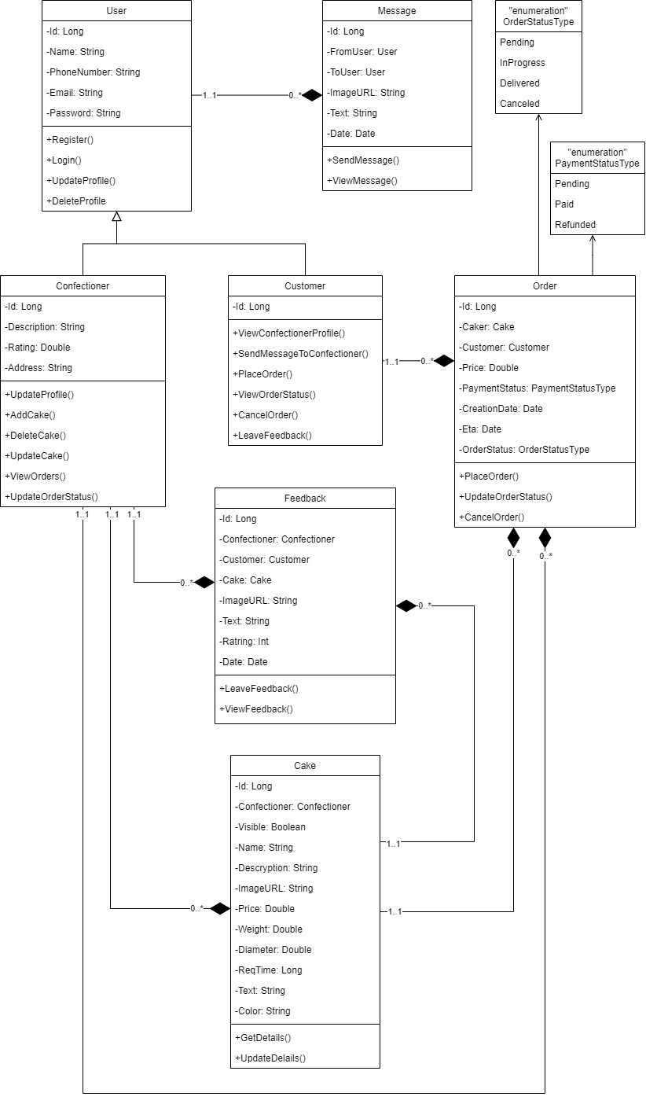

ПРИЛОЖЕНИЕ Б.1

**Use-case диаграмма Авторизированного пользователя**



ПРИЛОЖЕНИЕ Б.2

**Use-case диаграмма Неавторизированного пользователя**

